niet-aangeboren hersenletsel (NAH) en hun naasten
Café Brein Land van Cuijk

6 okt. 2025 staat er weer een cafe Brein gepland.
Deze mooie bijeenkomst staat in het teken van de documentaire van theatergroep NAH-ja!
NAH-ja zet sterren met niet-aangeboren hersenletsel op het podium. Met creativiteit en humor laten ze zien wat een leven met NAH inhoudt. En wat er anders kan!

De documentaire 'Een ander hoofd' gaat over het proces van het werken aan onze theaterproductie. Na een repetitieperiode van anderhalf jaar stonden ze begin 2023 in het theater. Alle spelers zijn ervaringsdeskundigen met niet-aangeboren hersenletsel en hun mantelzorgers. Al die tijd volgde filmmaker Edith van Zalinge het repetitieproces, ook in corona tijd. De film ging in november 2023 in première.
De kracht van theater
Je ziet regisseur Liesbeth Reeser op een bijzondere manier aan het werk met onze groep. Een film over kwetsbaarheden, veerkracht en doorzettingsvermogen. De docu laat de kracht zien van theater binnen een verwerkingsproces. Met creativiteit en humor, wat we vaak missen in de nah revalidatie wereld. De documentaire geeft je een unieke kijk op de impact van nah op het dagelijks leven.

Cafe Brein is een trefpunt voor mensen met een niet-aangeboren hersenletsel (NAH), hun partners, mantelzorgers, familie, vrienden en professionals. In Café Brein worden wisselende onderwerpen besproken in een gezellige, ontspannen sfeer. Het accent ligt op contact, erkenning, herkenning en voorlichting. Een plek waar je niet steeds hoeft
uit te leggen wat er aan de hand is.
Locatie: Bibliotheek Boxmeer, de Raetsingel 1, Boxmeer
Tijd: 19.30-21.30, Inloop 19.15 uur
Toegang: Gratis, koffie & thee 1,- p.p. per kopje.
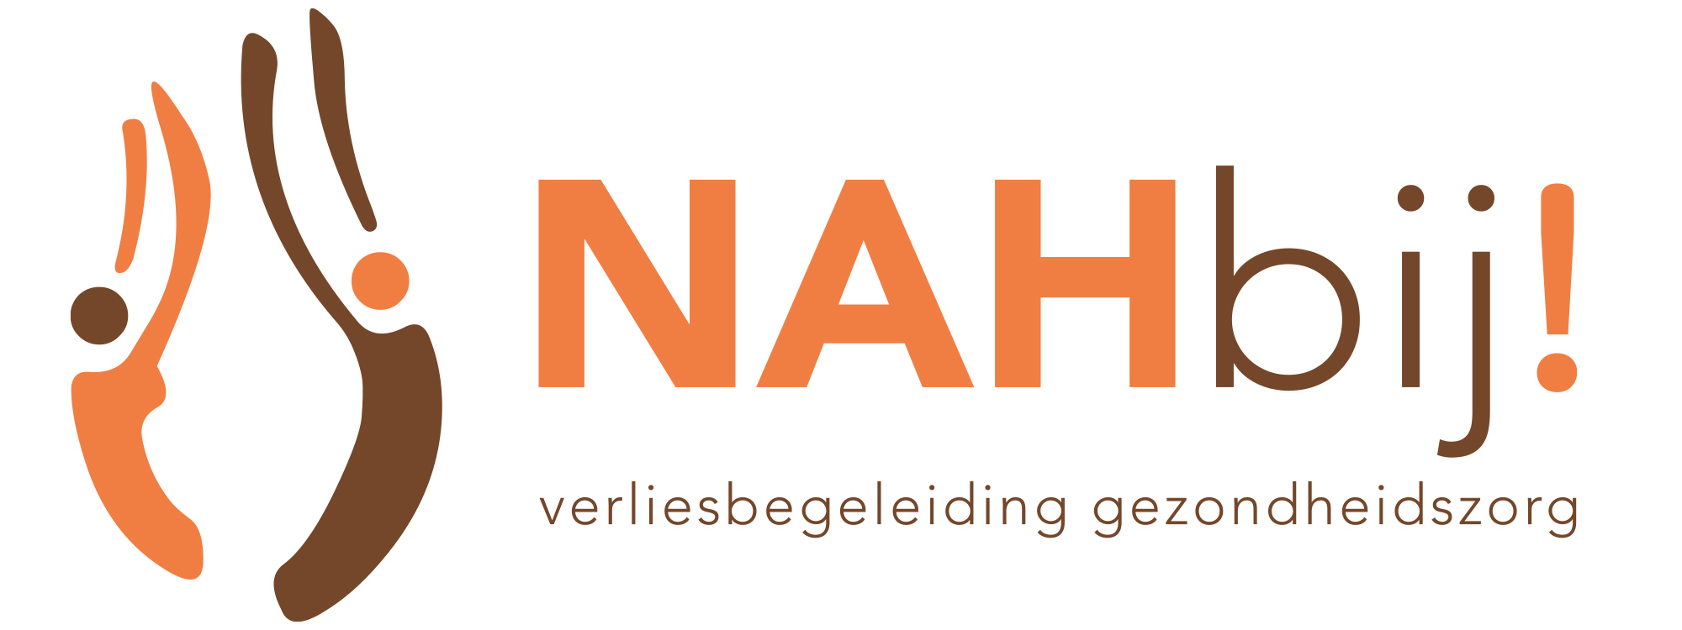
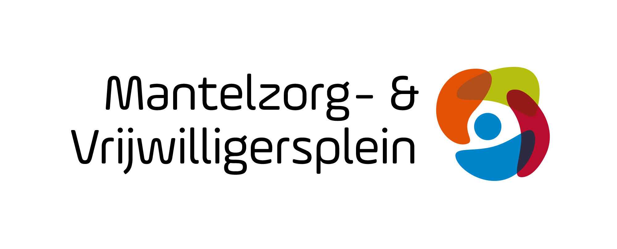
U kunt zich opgeven voor 1 okt. , door u aan te melden via www.biblioplus.nl/hetbrein. Of door te bellen naar 0485-583500

